САНКТ-ПЕТЕРБУРГСКИЙ НАЦИОНАЛЬНЫЙ ИССЛЕДОВАТЕЛЬСКИЙ УНИВЕРСИТЕТ ИТМО

Дисциплина: Фронт-энд разработка

Отчет

Лабораторная работа №2

Выполнила:

Андреева Наталия

Группа J3210

Проверил:
Добряков Д. И.

Санкт-Петербург
2026 г.
Задача
Реализовать получение актуальных курсов иностранных валют из открытого внешнего API.
- Интеграция с внешним API: Использовать fetch для асинхронного получения данных о валютах.
- Визуализация данных: Организовать вывод полученной информации в виде системы из 8 информационных карточек, расположенных в три ряда согласно сетке:
- Первый ряд: одна крупная карточка, отображающая курс ключевой валюты (USD) с индикацией динамики изменений.
- Второй ряд: три карточки среднего размера для популярных валют (EUR, CNY, GBP).
- Третий ряд: четыре карточки малого размера для дополнительных валютных пар (JPY, TRY, KZT, AMD).
- Связь с Mock-сервером: Реализовать хранение пользовательских данных (профиль пользователя и история транзакций) средствами json-server.
- Авторизация: Подключить систему входа и регистрации, взаимодействующую с моковым API для проверки учетных данных и обеспечения безопасности личной финансовой информации.
- Аналитика и визуализация: Реализовать отображение структуры расходов (круговая диаграмма) и динамики доходов/расходов по месяцам (столбчатый график).
- Прогнозирование: Разработать алгоритм финансового прогноза, рассчитывающий ожидаемый остаток средств на конец месяца на основе текущего темпа трат пользователя.

Ход работы
- Настройка среды и развертывание Mock-сервера: Для имитации серверной части приложения был использован инструмент JSON-Server. На базе Node.js был развернут локальный REST API, работающий на порту 3000. В корне проекта был создан файл db.json, выполняющий роль базы данных для хранения профилей пользователей и массива финансовых транзакций. Для запуска локального сервера надо ввести в терминал: json-server db.json –port 3000.
- Переход от LocalStorage к асинхронным запросам (Fetch API): Вся логика взаимодействия с данными была переписана с использованием асинхронных функций (async/await) и метода fetch. Теперь при регистрации или добавлении транзакции приложение отправляет POST запрос на сервер, а при входе и загрузке кабинета – GET запрос с фильтрацией по userId.
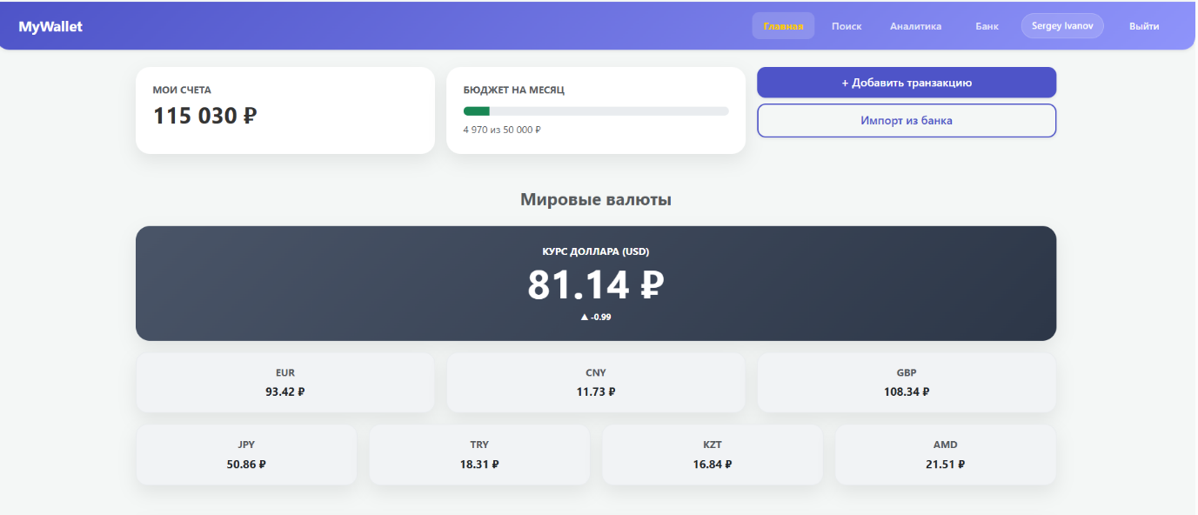
- Интеграция с внешними API (Курсы валют): В приложение был интегрирован сторонний сервис (API Центробанка РФ) для получения актуальных курсов валют. Реализована функция fetchCurrencyRates, которая обрабатывает JSON-ответ от внешнего ресурса и динамически обновляет интерфейс без перезагрузки страницы.
- Реализация иерархической сетки карточек: Для визуализации курсов валют была спроектирована сетка на базе Bootstrap, соответствующая принципам визуальной иерархии. Данные разделены по трем рядам.
- Разработка аналитического модуля: Была создана страница reports.html. С помощью библиотеки Chart.js реализованы два типа графиков: 1) визуализирует процентное соотношение трат по категориям. 2) сравнивает суммарные доходы и расходы за каждый календарный месяц.
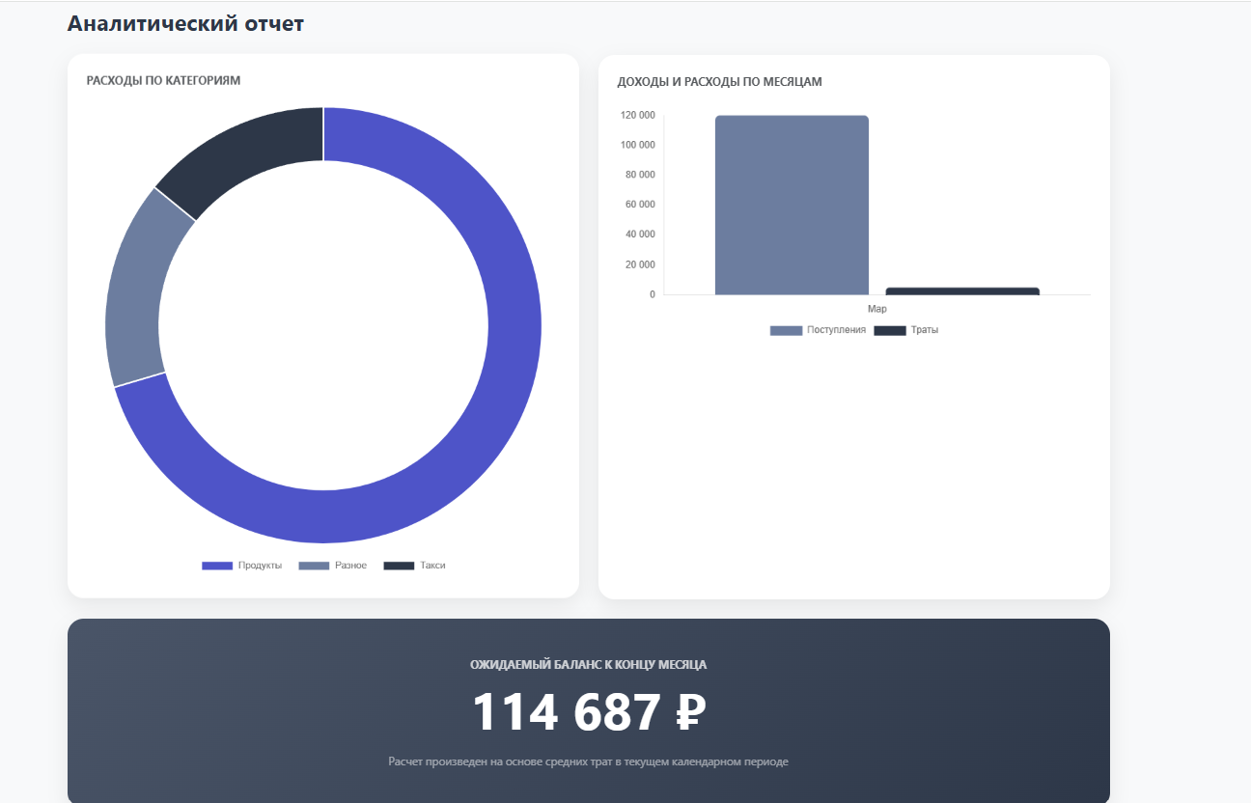
- Реализация алгоритма прогнозирования: Написана функция calculateForecast, которая работает по следующему принципу: 1) Вычисляется сумма расходов за текущий календарный месяц. 2) Сумма делится на количество прошедших дней месяца (средний расход в день). 3) Полученное значение умножается на количество оставшихся дней и вычитается из текущего общего баланса.
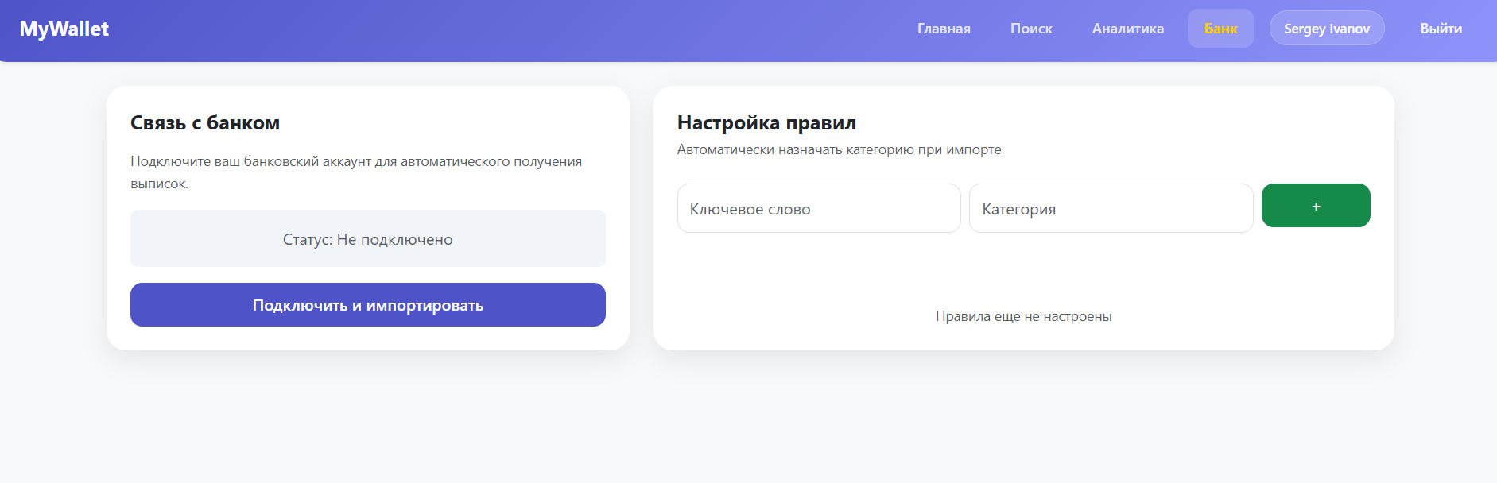
- Имитация банковского импорта и системы правил: Создана страница bank.html. Реализована логика импорта: пользователь создает правила (например, ключевое слово “ЯндексGo” – категория “Такси”. Функционал раздела Банк реализован на основе имитационной модели, в связи с закрытостью реальных банковских API.
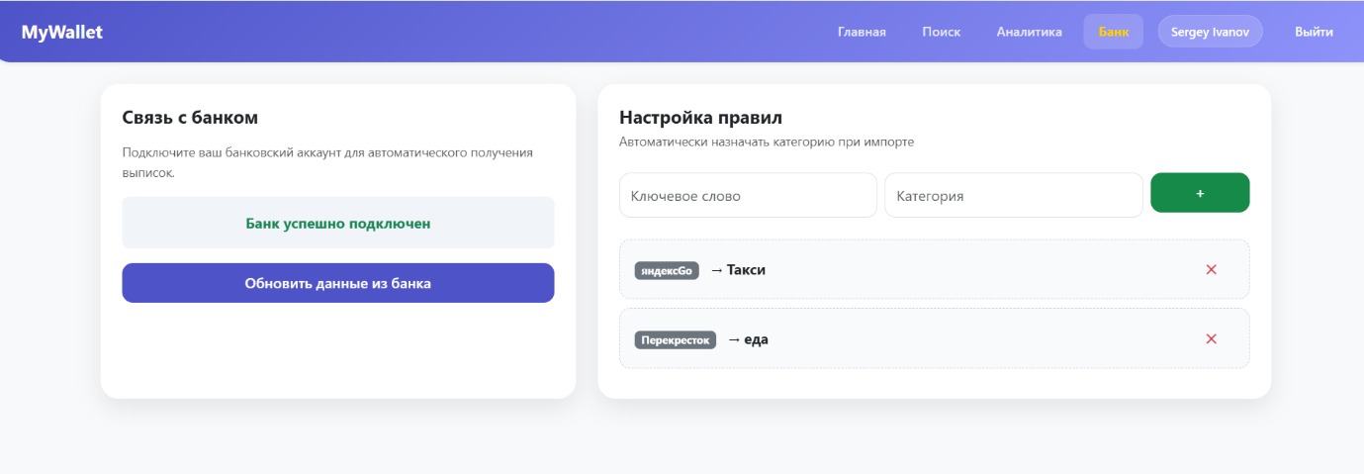

Вывод
В ходе выполнения лабораторной работы был реализован переход от локального хранения данных к полноценному взаимодействию с API-сервисами. Работа позволила закрепить навыки построения архитектуры веб-приложений и работы с асинхронным кодом. С помощью инструмента JSON-Server была имитирована работа бэкенда. Реализован полноценный цикл работы с данными через HTTP-запросы (GET, POST), что позволило организовать надежное хранение информации и многопользовательский доступ. Реализовано взаимодействие с открытым API Центробанка РФ. С использованием библиотеки Chart.js реализованы динамические отчеты. Круговая диаграмма наглядно отображает структуру расходов по категориям, а столбчатый график позволяет отслеживать динамику доходов и трат по месяцам. Также разработан алгоритм финансового прогнозирования на основе ежедневного темпа трат, что позволяет пользователю планировать бюджет до конца календарного месяца. Реализована имитационная модель интеграции с банковскими аккаунтами, внедрена система пользовательских правил, позволяющая автоматически присваивать категории транзакциям при импорте по ключевым словам.

